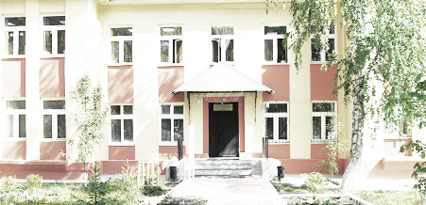
Голос
ДУБРАВЫ

ПЕЧАТНОЕ СРЕДСТВО ИНФОРМАЦИИ АДМИНИСТРАЦИИ
ГОРОДСКОГО ПОСЕЛЕНИЯ ПЕТРА ДУБРАВА
муниципального района Волжский Самарской области

Вторник 27 сентября 2022 года № 33 (257)

ЗАКЛЮЧЕНИЕ
По результатам публичных слушаний по вопросу об утверждении схемы теплоснабжения (актуализация) городского поселения Петра Дубрава от 25.07.2022г.
1. Продолжительность публичных слушаний с 24 июня 2022 года по 23 июля 2022 года.
2. Место проведения публичных слушаний (место ведения протокола публичных слушаний) в городском поселении Петра Дубрава муниципального района Волжский Самарской области: 443546, Самарская область, Волжский район, поселок городского типа Петра Дубрава, улица Климова, 7.
3. Основание для проведения публичных слушаний – постановление Главы городского поселения Петра Дубрава от 22июня 2022 года №152 «О проведении публичных слушаний по проекту схемы теплоснабжения (актуализация) городского поселения Петра Дубрава муниципального района Волжский Самарской области.
4. Вопрос, вынесенный для обсуждения на публичные слушания – об утверждении схемы теплоснабжения (актуализация) городского поселения Петра Дубрава муниципального района Волжский Самарской области.
5. Все высказанные мнения жителей по вопросу об утверждении схемы теплоснабжения (актуализация) городского поселения Петра Дубрава муниципального района Волжский Самарской области, обсуждаемому на публичных слушаниях, носят положительную оценку.
6. Замечаний с отрицательной оценкой от жителей по вопросу, вынесенному на публичные слушания не поступало.
7. По результатам рассмотрения мнений, замечаний и предложений участников публичных слушаний, проект схемы теплоснабжения (актуализация) городского поселения Петра Дубрава муниципального района Волжский Самарской области одобрить.
8. Направить проект схемы теплоснабжения (актуализация) городского поселения Петра Дубрава муниципального района Волжский Самарской области и все материалы по публичным слушаниям для утверждения в Администрацию городского поселения Петра Дубрава.

Председатель Комиссии по подготовке ПЗЗ
Глава г.п. Петра Дубрава
В.А. Крашенинников _________________

Члены комиссии:
Директор БУ «Петра-Дубравское»
В.Ф. Бибаев __________________

Зам. Главы г. п.Петра Дубрава
Г.В. Чернышов _________________

И.о. Директора МУП «Петра Дубрава»
С.П.Спирина _________________

Секретарь комиссии
К.С. Майорова _________________

АДМИНИСТРАЦИЯ городского ПОСЕЛЕНИЯ Петра дубрава МУНИЦИПАЛЬНОГО РАЙОНА Волжский САМАРСКОЙ ОБЛАСТИ

ПОСТАНОВЛЕНИЕ
от «27» июля 2022 года № 196а
Об утверждении схемы теплоснабжения (актуализация) городского поселения Петра Дубрава
В соответствии с Федеральным законом «О теплоснабжении» от 27.07.2010г. №190-ФЗ, Федеральным законом «Об энергоснабжении и о повышении энергетической эффективности и о внесении изменений в отдельные законодательные акты Российской Федерации» от 23.11.2009г. №261-ФЗ, с учетом заключения о результатах публичных слушаний по проекту схемы теплоснабжения (актуализация) городского поселения Петра Дубрава муниципального района Волжский Самарской области от 25 июля 2022 года, руководствуясь Уставом городского поселения Петра Дубрава муниципального района Волжский Самарской области, Администрация городского поселения Петра Дубрава муниципального района Волжский Самарской области
ПОСТАНОВЛЯЕТ:
1.Утвердить Схему теплоснабжения (актуализация) городского поселения Петра Дубрава муниципального района Волжский Самарской области (прилагается).
2. Опубликовать настоящее постановление в печатном средстве информации г.п. Петра Дубрава «Голос Дубравы».
3. Официальным опубликованием считать дату опубликования постановления в печатном средстве информации г.п. Петра Дубрава «Голос Дубравы».
4. Настоящее Постановление вступает в силу на следующий день после его официального опубликования.

Глава городского поселения Петра Дубрава муниципального района Волжский Самарской области | В.А.Крашенинников

В.Ф.Бибаев 226-28-88

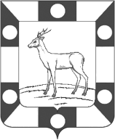
АДМИНИСТРАЦИЯ ГОРОДСКОГО ПОСЕЛЕНИЯ ПЕТРА ДУБРАВА
МУНИЦИПАЛЬНОГО РАЙОНА ВОЛЖСКИЙ САМАРСКОЙ ОБЛАСТИ
ПОСТАНОВЛЕНИЕ
от 23.09.2022 № 248

О начале отопительного сезона 2022-2023 гг. на территории городского поселения Петра Дубрава
В соответствии с Федеральным законом от 06.10.2003 № 131-ФЗ «Об общих принципах организации местного самоуправления в Российской Федерации», в связи с понижением среднесуточной температуры наружного воздуха, Администрация городского поселения Петра Дубрава муниципального района Волжский Самарской области ПОСТАНОВЛЯЕТ:
1.Начать отопительный сезон 2022-2023 гг. на территории городского поселения Петра Дубрава муниципального района Волжский Самарской области на социально-значимых объектах и на объектах жилищного фонда с 26.09.2022 года.
2.Руководителям предприятий МУП «Теплообеспечение» (по согласованию), ФКП «Самарский завод «Коммунар» (по согласованию), имеющим на своем балансе котельные, обеспечить пробный пуск тепла и принять соответствующие меры по теплообеспечению школы, детских и лечебных учреждений, а также объектов культуры и жилищного фонда.
3.Товариществам собственников жилья, управляющим компаниям, осуществляющим содержание многоквартирных домов, расположенных на территории поселения, предлагается в кратчайшие сроки предоставить в Администрацию поселения графики подачи тепловой энергии в обслуживаемые многоквартирные дома.
4.Опубликовать настоящее постановление в печатном средстве информации г.п. Петра Дубрава «Голос Дубравы» и разместить на официальном сайте Администрации поселения в сети «Интернет».
5.Контроль за исполнением настоящего постановления оставляю за собой.

Глава городского поселения Петра Дубрава В.А.Крашенинников

Чернышов 226-16-15
ПРОКУРАТУРА ВОЛЖСКОГО РАЙОНА ИНФОРМИРУЕТ

Судом удовлетворены требования прокурора Волжского района об обязании администрации с.п. Спиридоновка обеспечить население качественной питьевой водой

Прокуратурой Волжского района проведена проверка исполнения требований законодательства в сфере ЖКХ на территории с.п. Спиридоновка муниципального района Волжский Самарской области, по результатам которой установлено, что органом местного самоуправления не принимаются достаточные меры по обеспечению населения питьевой водой.
Согласно информации Управления Роспотребнадзора по Самарской области качество питьевой воды подаваемой населению не соответствует санитарно-химическим показателям. Отсутствует организация зон санитарной охраны подземного источника водоснабжения. Неудовлетворительное техническое состояние водопроводных сетей и сооружений, высокая изношенность сетей.
Учитывая изложенное, прокурор района обратился в Волжский районный суд с исковым заявлением об обязании администрации с.п. Спиридоновка обеспечить население питьевой водой, соответствующей требованиям установленными санитарными правилами.
Решением Волжского районного суда Самарской области требования прокурора района удовлетворены в полном объеме.

«Вынесен приговор по уголовному делу в отношении гражданина за управление автомобилем в состоянии алкогольного опьянения»

Прокуратурой Волжского района Самарской области поддержано государственное обвинение по уголовному делу за управление автомобилем в состоянии алкогольного опьянения в отношении гражданина «Н.», который ранее был неоднократно судим за аналогичные преступления.
Судом установлено, что гражданин «Н.» в 2021 и 2022 годах приговорами районных судов Самарской области признан виновным в совершении преступлений, предусмотренных ст. 264.1 УК РФ и ч. 2 ст. 264.1 УК РФ за управление автомобилем лицом, находящимся в состоянии опьянения, подвергнутым административному наказанию за управление транспортным средством в состоянии опьянения, а впоследствии за аналогичное деяние лицом, находящимся в состоянии опьянения, имеющим судимость за совершение в состоянии опьянения преступления, предусмотренного ст. 264.1 УК РФ.
Гражданин «Н.», имея судимости за вышеуказанные преступления, предусмотренные ст. 264.1 УК РФ, употребил вечером 14 мая 2022 года алкогольные напитки и сел за руль своего автомобиля. Ночью 15 мая 2022 года он был остановлен инспектором ДПС ОМВД России по Волжскому району и ему предложено пройти медицинское освидетельствование на состояние опьянения. По результатам освидетельствования у указанного гражданина установлено состояние алкогольного опьянения – содержание алкоголя в выдыхаемом воздухе превышало допустимую норму более чем в 3 раза.
Приговором Волжского районного суда Самарской области от 29 августа 2022 года гражданин «Н.» признан виновным в совершении преступления, предусмотренного ч. 2 ст. 264.1 УК РФ, ему назначено наказание в виде лишения свободы на срок 1 год 6 месяцев с лишением права заниматься деятельностью, связанной с управлением транспортными средствами на срок 3 года.
По совокупности преступлений и приговоров окончательно гражданину «Н.» назначено наказание в виде лишения свободы на срок 1 год 8 месяцев с отбыванием наказания в колонии общего режима, с лишением права заниматься деятельностью, связанной с управлением транспортными средствами на срок 3 года 6 месяцев.

Ответственная по СМИ Л.А. Софронова

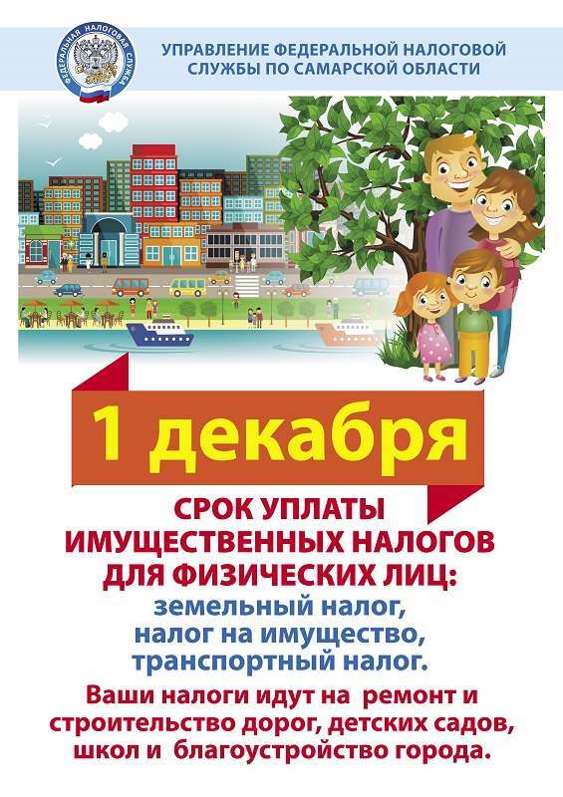

Министерство имущественных отношений Самарской области уведомляет

И З В Е Щ Е Н И Е
о размещении проекта отчета об итогах государственной кадастровой оценки всех учтенных в Едином государственном реестре недвижимости земельных участков в фонде данных государственной кадастровой оценки, а также о порядке и сроках представления замечаний к проекту отчета

Министерство имущественных отношений Самарской области (далее – министерство) уведомляет о нижеследующем.
В соответствии с Федеральным законом от 03.07.2016 № 237-ФЗ «О государственной кадастровой оценке» и приказом министерства от 11.06.2021 № 1248 «О проведении в 2022 году государственной кадастровой оценки земельных участков на территории Самарской области» в настоящее время проводится государственная кадастровая оценка всех учтенных в Едином государственном реестре недвижимости земельных участков.
По итогам определения кадастровой стоимости государственным бюджетным учреждением Самарской области «Центр кадастровой оценки» (далее – Учреждение) в форме электронного документа составлен проект отчета.
09.09.2022 сведения и материалы, содержащиеся в проекте отчета, в объеме, предусмотренном порядком ведения фонда данных государственной кадастровой оценки, размещены в фонде данных государственной кадастровой оценки на официальном сайте Федеральной службы государственной регистрации, кадастра и картографии в информационно-телекоммуникационной сети «Интернет» на тридцать календарных дней для предоставления замечаний, связанных с определением кадастровой стоимости.
Указанные материалы размещены на официальном сайте Федеральной службы государственной регистрации, кадастра и картографии (https://rosreestr.ru) в разделе «Электронные услуги и сервисы» – подраздел «Сервисы» – «Получение сведений из Фонда данных государственной кадастровой оценки» – «Проекты отчетов об определении кадастровой стоимости/проекты отчетов об итогах государственной кадастровой оценки».
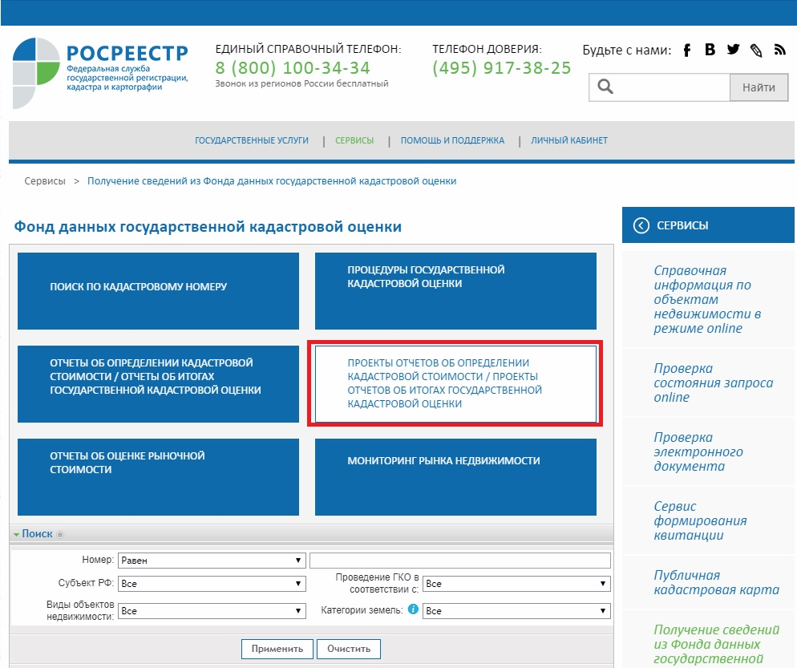
Также проект отчета, включая приложения, размещен на официальном сайте Учреждения (www.cko63.ru.).
Замечания к проекту отчета в срок до 08.10.2022 могут быть представлены любыми заинтересованными лицами в Учреждение лично, почтовым отправлением или по электронной почте в форме электронного документа с использованием информационно-телекоммуникационной сети «Интернет».
Днем представления замечания к проекту отчета считается день его представления в учреждение либо день его подачи с использованием информационно-телекоммуникационной сети «Интернет».
Замечание к проекту отчета наряду с изложением его сути должно содержать:
1) фамилию, имя и отчество (последнее – при наличии) физического лица, полное наименование юридического лица, номер контактного телефона, адрес электронной почты (при наличии) лица, представившего замечание к проекту отчета;
2) кадастровый номер объекта недвижимости, в отношении определения кадастровой стоимости которого представляется замечание к проекту отчета, если замечание относится к конкретному объекту недвижимости;
3) указание на номера страниц (разделов) проекта отчета, к которым представляется замечание (при необходимости).
К замечанию к проекту отчета могут быть приложены документы, подтверждающие наличие ошибок, допущенных при определении кадастровой стоимости, а также иные документы, содержащие сведения о характеристиках объектов недвижимости, которые не были учтены при определении их кадастровой стоимости.
Прием замечаний к проекту отчета осуществляетсяУчреждением, расположенным по адресу: 443090, г.Самара,ул.Советской Армии, дом 180, строение 1, этаж 4, офис 1-18, в рабочие дни с 9.00 до 17.00, перерыв на обед с 12:30 до 13:18, электронная почта info@cko63.ru, официальный сайт Учреждения www.cko63.ru.

Соучредители: Администрация городского поселения Петра Дубрава муниципального района Волжский Самарской области и Собрание представителей городского поселения Петра Дубрава муниципального района Волжский Самарской области.  Издатель - Администрация городского поселения Петра Дубрава муниципального района Волжский Самарской области. | Главный редактор - Зольникова С.В.  Заместитель гл. редактора - Богомолова Т.А.  Ответственный секретарь - Арефьева С.А.  Тираж – 250 экземпляров. | АДРЕС:  443546, Самарская обл., Волжский р-н,  пос. Петра-Дубрава, ул. Климова, дом 7,  Тел. 226-25-12, 226-16-15,  e-mail: glavap-d@mail.ru

